Консультация для педагогов
«Дыхание – основа жизни и здоровья человека»

Подготовила воспитатель первой категории
МДОАУ «ЦРР- д/с № 120 г, Орска «Крепыш»
Лучкина Инна Сергеевна

Консультация для педагогов
«Дыхание – основа жизни и здоровья человека»

Ещё древние восточные мудрецы, создатели разных дыхательных систем, придавали большое значение дыхательным упражнениям.
Для успешного овладения дыхательной гимнастикой необходимо соблюдать основные правила:
-воздух набирать через нос;
-плечи не поднимать;
- выдох длительный плавный;
- дышать надо с удовольствием, так как положительные эмоции сами по себе имеют оздоровительный эффект.
Используя на любом занятии с ребёнком дыхательную гимнастику, можно обеспечить предупреждение нервного перенапряжения, восстановить правильное речевое дыхание, создать положительный эмоциональный настрой на освоение программного материала, а также преодолеть речевые расстройства ребёнка. С детьми дошкольного возраста все упражнения проходят в игровой форме, так как в дошкольном возрасте игра –это ведущий вид деятельности.
При проведении игр, направленных на развитие у ребёнка дыхания, необходимо знать и помнить, что дыхательные упражнения быстро утомляют его и при этом могут вызвать головокружение. Поэтому игры должны ограничиваться по времени 3-5 минут с перерывами на отдых.
В ходе выполнения упражнений нужно особое внимание уделять характеру производимых вдохов и выдохов. Следует учить детей вдыхать через нос (вдохи должны быть короткими и легкими), а выдыхать через рот (выдох долгий). Также дыхательная гимнастика включает упражнения на задержку дыхания. Важно, чтобы у детей при выполнении упражнений на развитие речевого дыхания не напрягались мышцы тела, не двигались плечи.
В своей работе мы используем дыхательные упражнения на утренней гимнастике, оздоровительной гимнастике после сна, на физкультминутках, на физкультурных занятиях, на непосредственно образовательной деятельности, на прогулке, на индивидуальной работе с ребенком во второй половине дня.
Тренировать дыхание несложно – можно надувать с ребенком мыльные пузыри, сдувать бумажки со стола, дуть на одуванчики или горячий чай… Все это помогает развивать легкие ребенка, увеличивать их жизненную емкость и объем.
Существует множество игр и упражнений, которые можно выполнять как на занятиях со специалистом, так и в домашних условиях.
Все упражнения достаточно просты и не требуют специальной подготовки от родителей и педагогов. Зато ваш ребёнок отблагодарит вас за эти минуты общения красивой и правильной речью в дальнейшем. Не ленитесь! Проявляя изобретательность, выдумку, вы сможете помочь своему ребенку выработать правильное речевое дыхание.
Предлагаем некоторые из них.
С детьми младшего и среднего дошкольного возраста можно проводить игру «Звуки вокруг нас». В мире вокруг нас слышатся самые разные звуки. Гуси летят: «г-у-у-у». Медвежонок вздыхает, когда у него зуб болит: «О-о-о!». Самолет в небе гудит: «У-у-у!». Жук жужжит: «жу-у-у» и др.
Дети за воспитателем произносят звуки, причем каждый звук долго, на одном выдохе.
А для детей старшего дошкольного возраста задания посложнее.
Упражнение 1. «Вертушка»
Цель: развитие длительного плавного выдоха; активизация губных мышц.
Оборудование: игрушка-вертушка.
Ход игры: Перед началом игры подготовьте игрушку-вертушку. Можно изготовить ее самостоятельно при помощи бумаги и коктейльная трубочка.
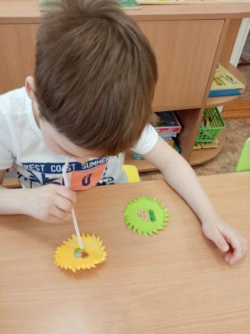
Упражнение 2. «Божия коровка»
Цель: развитие длительного непрерывного ротового выдоха; активизация
губных мышц, обогащение словаря по теме «Насекомые», обучение
согласованию прилагательных с именами существительными.
Оборудование: 1 яркая божия коровка и листик.
Ход игры: Перед началом занятия положить божию коровку на листик и попросить ребёнка подуть на неё.
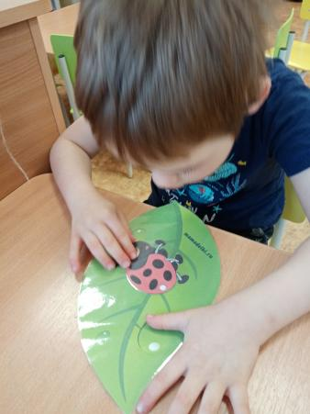
Упражнение 3. «Оживи картинку»
Цель: развитие сильного длительного плавного ротового выдоха; активизация губных мышц, обогащение словаря по темам.
Оборудование: тыква, облако по количеству детей.
Ход игры: Посмотри на картинку и «оживи» подуй на тыкву. Игра может проводиться как с подгруппой детей, так и индивидуально с каждым ребёнком.
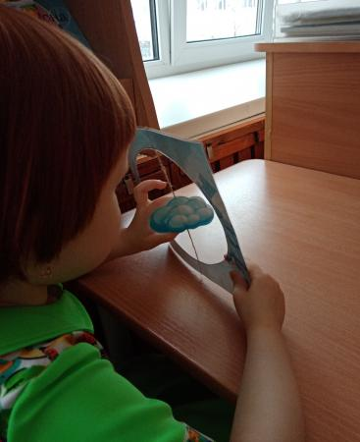
Упражнение 4. Дыхательный тренажер «Футбол»
Цель: развитие длительного плавного выдоха; активизация губных мышц и стимуляция мелкой моторики рук ребенка.
Оборудование: бумажное или картонное поле для футбола. Вата или бумажный мяч.
Ход игры: ребятам предлагается поиграть в футбол "мячом", который с легкостью передвигается, если на него дунуть! Так дети забивают голы!
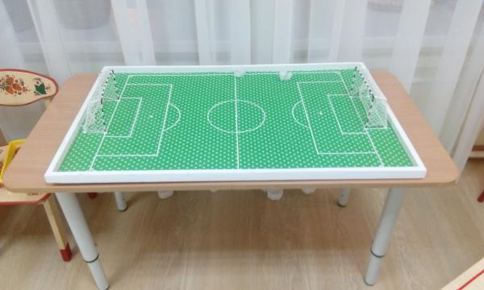
Упражнение 5. «Катись, карандаш!»
Цель: развитие длительного плавного выдоха; активизация губных мышц. Оборудование: карандаши с гладкой или ребристой поверхностью.
Ход игры: Ребенок сидит за столом. На столе на расстоянии 20 см от ребенка положите карандаш. Сначала взрослый показывает, как с силой дуть на карандаш, чтобы он укатился на противоположный конец стола. Затем предлагает ребенку подуть на карандаш. Второй участник игры ловит карандаш на противоположном конце стола. Можно продолжить игру, сидя напротив друг друга, и перекатывая друг другу карандаш с одного конца стола на другой. Организуя игру в группе, можно устроить соревнование: двое детей сидят за столом, перед ними лежат карандаши. Дуть на карандаш можно только один раз. Побеждает тот, чей карандаш укатился дальше.

